案卷号
日期

＜微签（WeSign））＞

软件需求说明书

作 者： 肖李德、肖正钰、谢琪、幸斌、朱晓京
完成日期： 2019.07.07
签 收 人：
签收日期：

修改情况记录：
版本号 | 修改批准人 | 修改人 | 安装日期 | 签收人
V1.0 | 肖李德 | 肖李德
V2.0 | 肖李德 | 谢琪
V3.0 | 肖李德 | 幸斌

目录
1 引言 1
1.1 编写目的 1
1.2 范围 1
1.3 定义 1
2 项目概述 2
2.1 产品描述 2
2.2 产品功能 2
2.3 用户特点 3
2.4 条件约束 3
2.5 产品信息结构图 3
2.6 业务流程 4
2.7 输入/前置条件 4
2.8 输出/后置条件 5
3 具体需求 5
3.1 功能需求 5
3.1.1 功能需求1 5
注册功能 5
3.1.2 功能需求2 6
登录功能 6
3.1.3功能需求3 6
签到功能 6
3.1.4功能需求4 7
创建班课功能： 7
3.1.5功能需求5 7
加入班课功能： 7
3.1.6功能需求6 7
设置作息时间功能： 7
4 页面设计 8
4.1主要界面 8
4.1.1 主界面 8
4.1.2 登录页面 10
4.1.3 注册界面 11
4.1.4 列表页面 12
4.1.5 个人信息页面 12
4.1.6 班课页面 13
4.1.7课程圈 19
4.1.8签到 19
4.2交互 22
4.2.1 编辑页面 22
4.2.2 403页面 22
4.2.2 404页面 22
4.2.2 500页面 23
4.2.3 找回密码页面 24
4.2.4 课程列表页面 24
4.2.5 消息管理页面 24
4.2.6 考勤管理页面 25
4.2.7 信息管理页面（仅管理员） 25
4.2.8 系统管理页面（仅管理员） 30
4.3字段 32
5 版本 35

1 引言

1.1 编写目的
本需求文档的目的是说明学生签到系统在学生端、教师端、管理员端上运行的性能要求及要实现的功能，为进一步的产品设计与实现打下基础。本文档以文档的形式将用户对系统的需求初步固定下来，是与用户沟通的成果，也供用户验收项目是参考。本文档预期读者为：用户、项目管理人员、软件设计人员、编程人员、测试人员等项目相关人员。

1.2 范围
说明：
- 软件名称：微签
- 本软件集课程查询，成绩管理与课堂考勤一体，用户不必在多个软件切换，增加用户的体验感，同时促进学校等各个部门更加电子化，智能化地管理学生出勤，学生成绩，学校课程等，从而提高学校管理的效率。

1.3 定义
身份认证：验证该用户的身份（学生、老师、管理员）
签到码：老师发布的签到数字码或者二维码
我的签到：签到历史（课程、时间、课任老师）
我的课程：教师端为教课课程，学生端为课程表
课堂考勤：教师端发布考勤信息

2 项目概述

2.1 产品描述

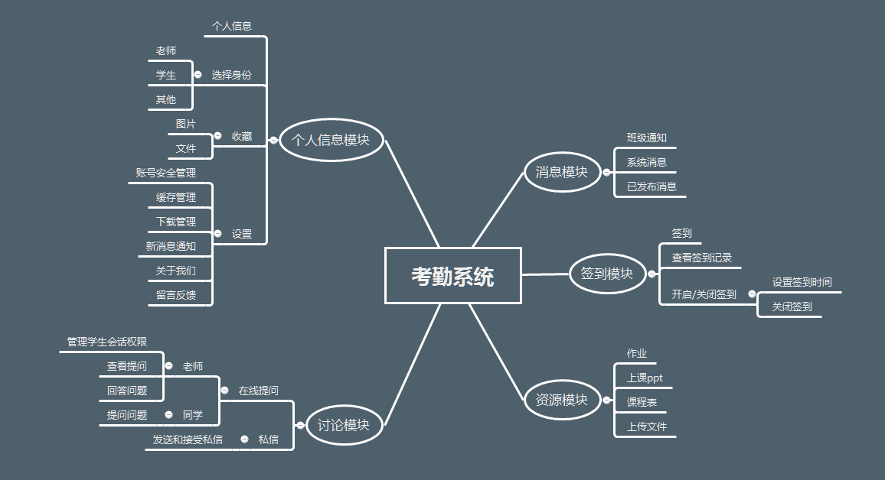2.2 产品功能
通过本软件学生可以通过二维码加入老师的班课，自我信息管理，进行签到，查看课表，查询成绩；老师可以创建班课，发起（关闭）签到，查看学生签到情况，管理学生所得签到成绩等考勤相关的事务，管理员可以查看学生信息，分析老师课堂状态，为学校设置合理的作息时间。

2.3 用户特点

本系统是面向学校学生信息管理而开发的，由于系统的界面清晰、美观，操作简单、方便，所以操作人员只需要具备一定的电脑操作技能即可。管理员（维护人员）不需要任何数据库专业技能知识。本系统可以极大的提高工作效率、保证学生最大的出勤率，预期使用频度较高。

2.4 条件约束

应用本系统必须是学校老师、学生和开发人员，系统结合学生自身情况，对学生信息管理业务中学生信息、课程信息， 签到情况等查询、维护提供完全的计算机管理，只实现以下功能: 学生签到，查看学生签到情况，学生信息管理，学生信息添加。系统管理员在使用的基础上还可以对用户进行管理（清除学生签到人员列表）。

2.5 产品信息结构图
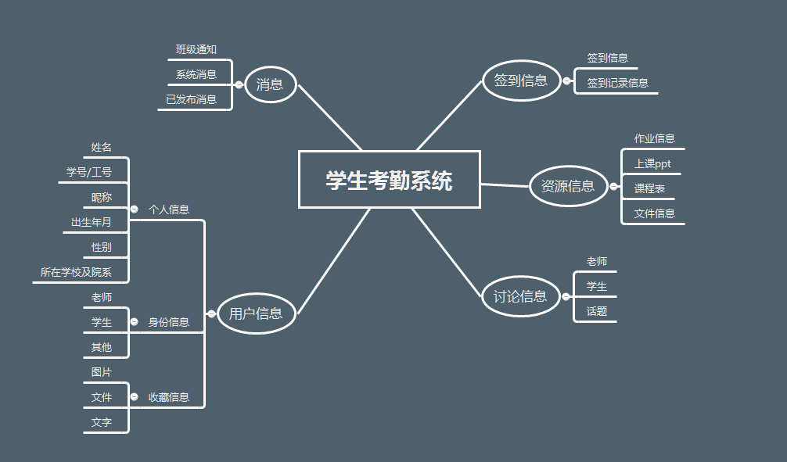

2.6 业务流程

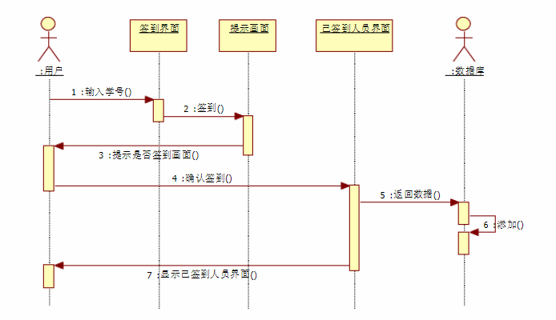

2.7 输入/前置条件
签到功能输入前置条件为学生已加入某一个班级并且教师开启签到；
查看课表功能输入前置条件为系统后台管理员已分配并审核完课程安排。
查看课件功能输入前置条件为教师已上传课件。
查看成绩功能输入前置条件为系统管理员已经审核完教师录入的成绩。
查看签到人数功能输入前置条件为教师已关闭签到功能。
在线提问功能输入前置条件为教师发布问题。

2.8 输出/后置条件
注册功能输出后置条件：注册成功跳转到登陆页面。
登陆功能输出后置条件：登陆成功跳转到主页。
签到功能输出后置条件：后台签到人数统计加1；
查看课表功能输出后置条件：学生或教师可以选择保存、打印课表，之后跳回课表页面。
查看课件功能输出后置条件：学生可以选择保存、打印课表，之后跳回课件页面。
查看成绩功能输出后置条件：学生可以查看自己的成绩，可以选择打印成绩单。
查看签到人数功能输出后置条件：无。

3 具体需求

3.1 功能需求

3.1.1 功能需求1

注册功能
用户注册需要填写以下信息：姓名，学号/工号，设置的密码，确认设置的密码，手机号，点击发送验证码并填写验证码。用户注册的加工过程：1.判断两次输入的设置密码是否一致，若不一致，提示用户两次输入的密码不一致。2.判断输入的手机号是否有效，若无效，提示用户输入正确的手机号码。3.若用户60秒内没有收到验证码，可点击“重新发送验证码”按钮。4.判断用户手机号与输入的验证码是否一致。若不一致，提示用户输入正确的验证码。用户注册成功的输出：页面跳转到登录界面。

3.1.2 功能需求2

登录功能
用户登录需要填写以下信息：学号/工号，密码，选择学校，选择所在院系。用户登录的加工过程：1.判断用户输入的学号/工号与密码是否一致。若不一致，给予用户提示。2.判断用户输入的学号/工号与其所选择的学校及院系是否一致。若不一致，给予用户提示。用户登录成功的输出：页面跳转到主界面。

3.1.3功能需求3

签到功能
学生登录成功后可以加入到老师所创建的班级进行签到。用户签到的加工过程：老师发起签到，学生点击签到，老师结束签到，统计完成签到的人数及其距离老师的位置信息，对于签到成功的同学加上签到得分。没有在老师限定的时间内完成签到的将不再计入。用户签到成功的输出：1.提示用户签到成功，显示所在班级所有同学的签到情况及签到所得分数。2.老师还可以看到完成签到的学生人数以及各学生距离老师的准确距离。3.老师对于代签同学的所得分数进行操作。

3.1.4功能需求4

创建班课功能：
教师创建班课，设置班级名称、课程名称、学校名称、院系名称、所属学期、考试安排等信息，创建成功后系统分配班课号，生成班课二维码。

3.1.5功能需求5

加入班课功能：
学生通过搜索教师给出的班课号，查找出某个教师创建的班课，并加入。

3.1.6功能需求6

设置作息时间功能：
系统管理员设置根据不同学校的情况设置各个学校的上课时间与作息时间。

3.2 属性

4 页面设计

4.1主要界面

4.1.1 主界面
（1）原型图：
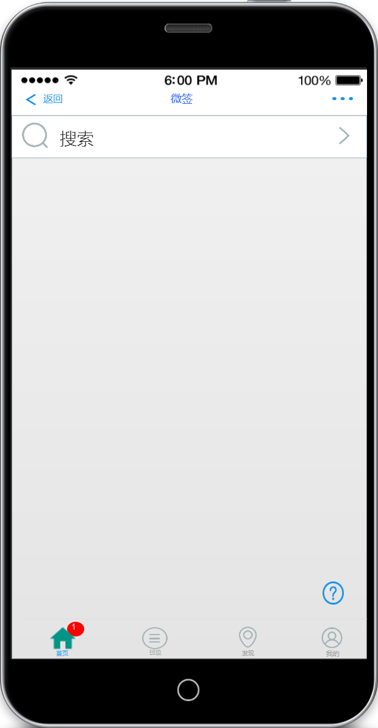
- 移动端界面展示

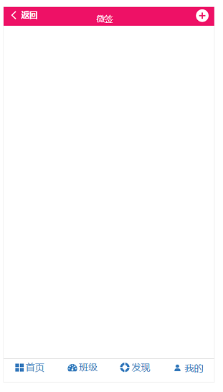

4.1.2 登录页面


4.1.3 注册界面
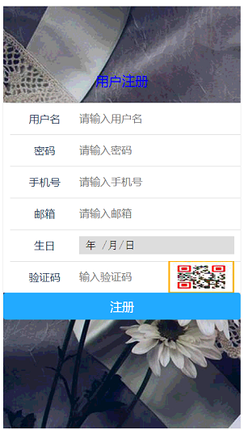

4.1.4 列表页面
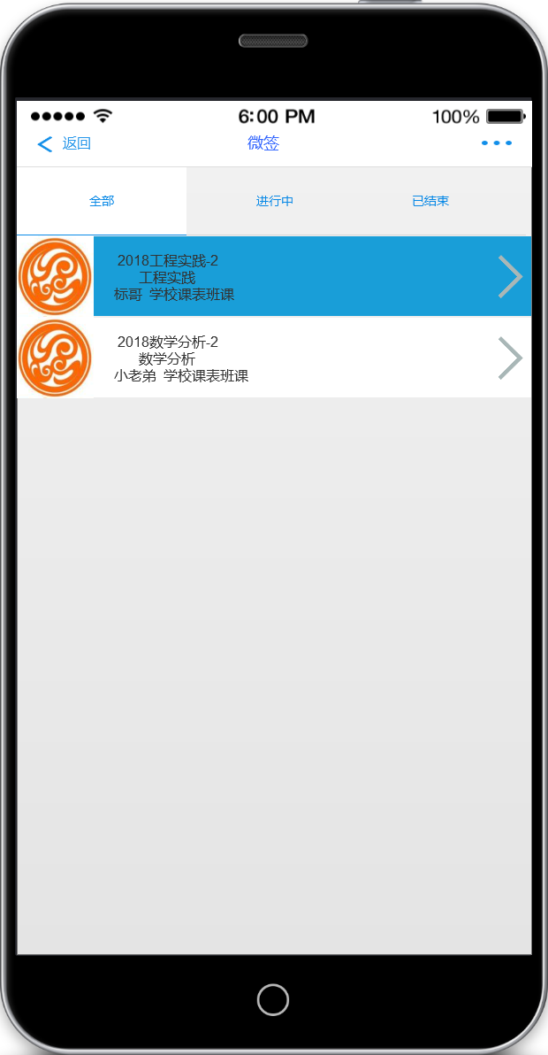

4.1.5 个人信息页面
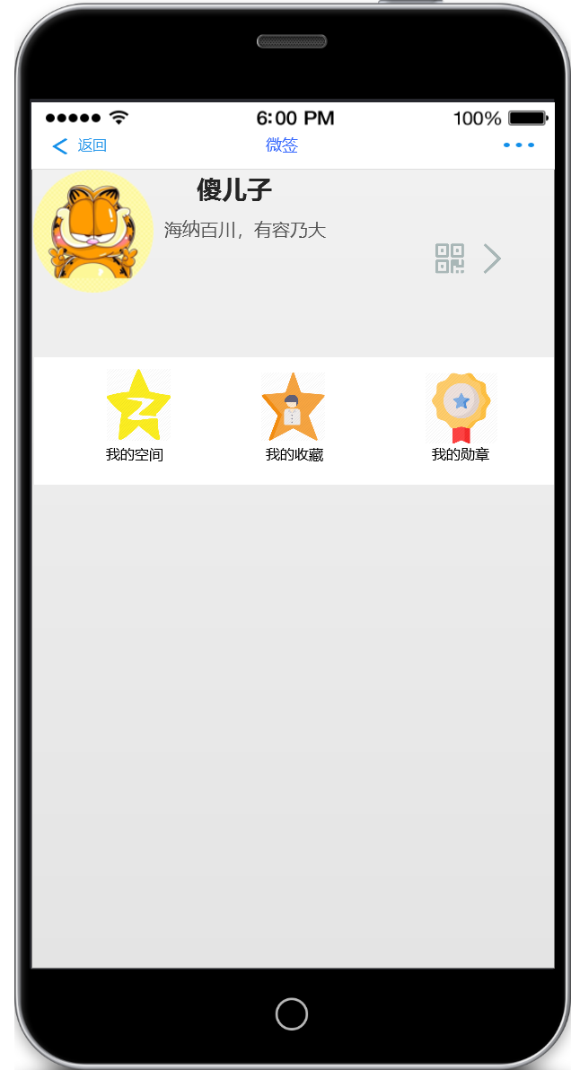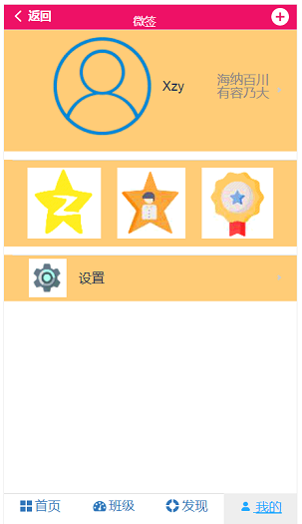

4.1.6 班课页面
（1）创建班课
①产品原型图
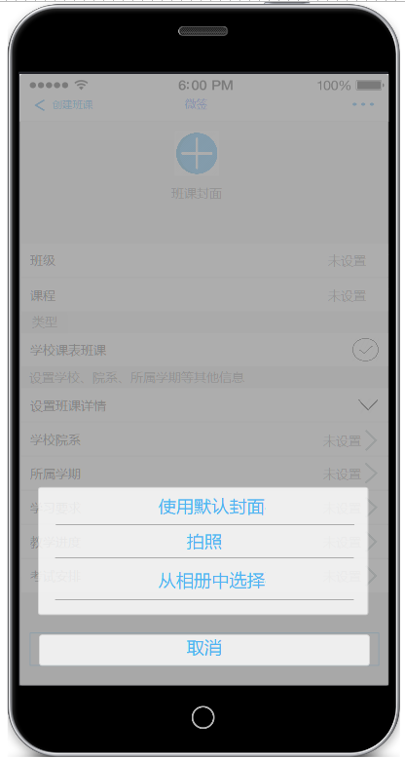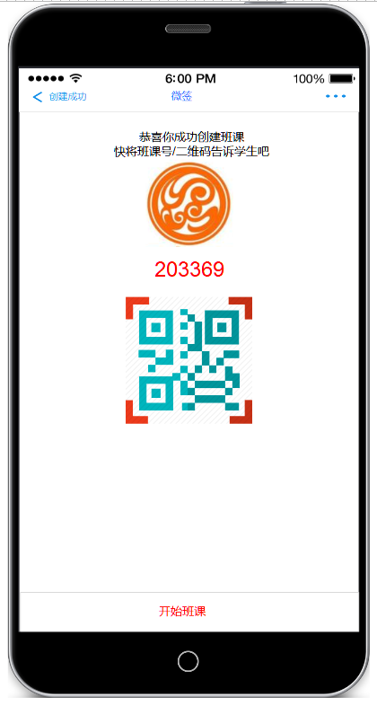

②移动端页面
1）创建班课主页面：
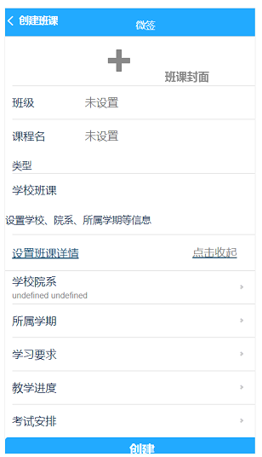

2）选择学校与院系
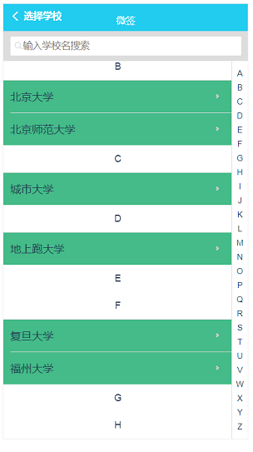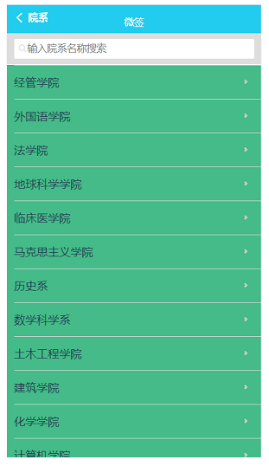

3）选择所属学期
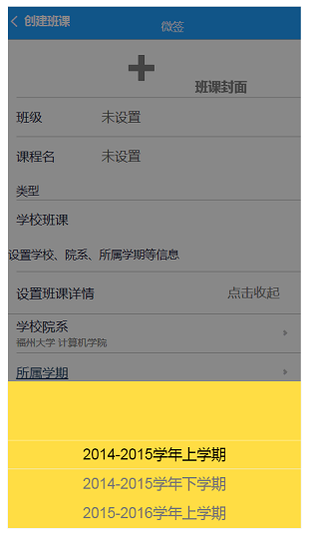

4）设置学习要求、教学进度、考试安排，并对输入内容做了字数限制
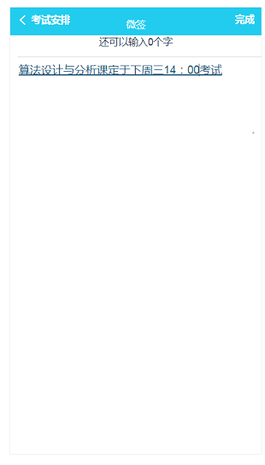

（2）班课列表
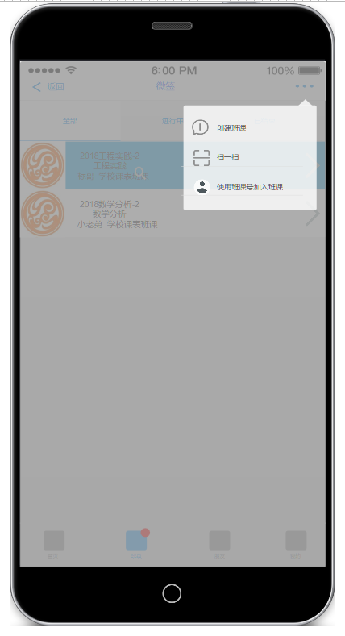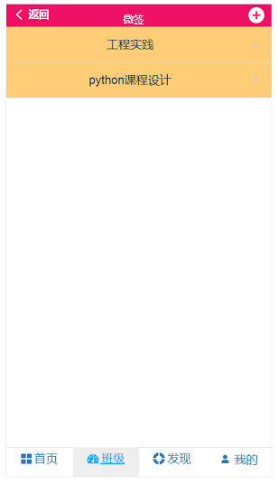
- 加入班课页面
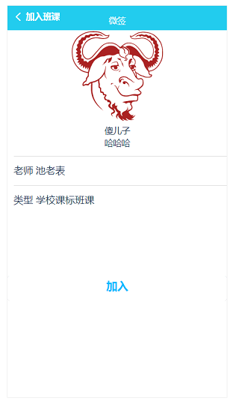

4.1.7课程圈
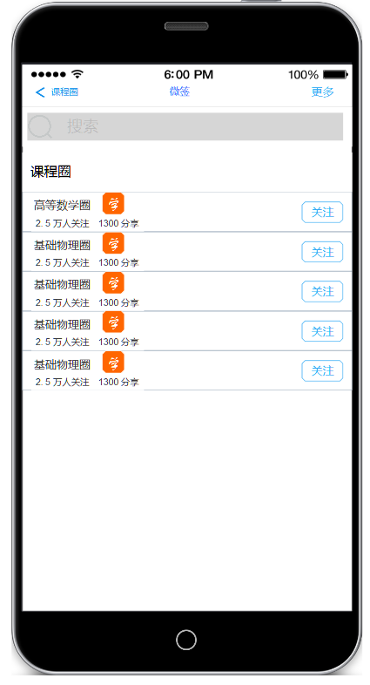

4.1.8签到
- 教师发起签到并统计签到信息
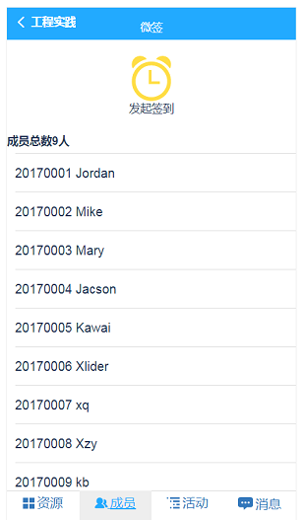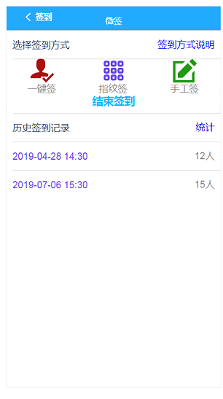

- 学生开始签到
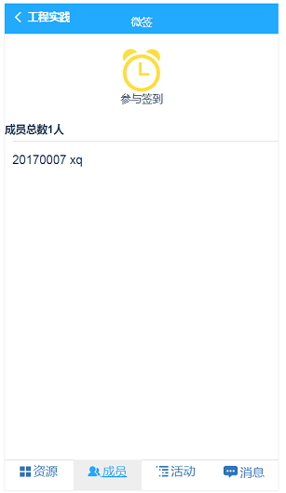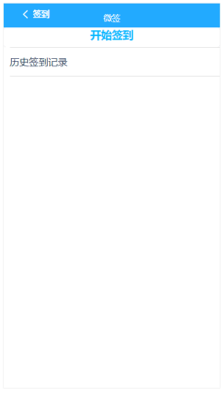
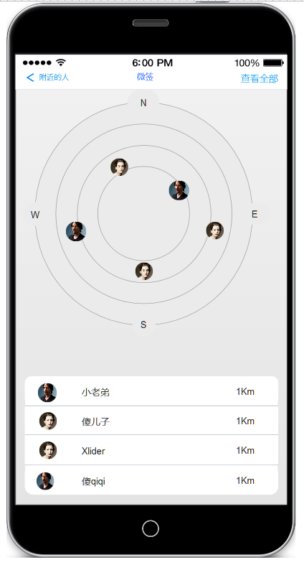

4.2交互

4.2.1 编辑页面

4.2.2 403页面
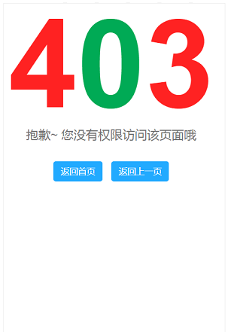

4.2.2 404页面
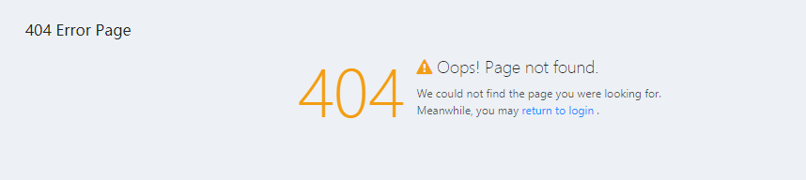

4.2.2 500页面
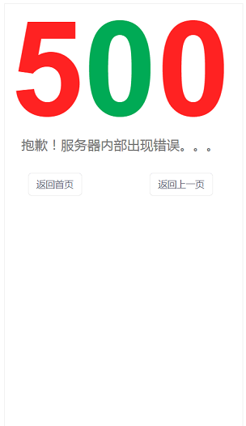

4.2.3 找回密码页面
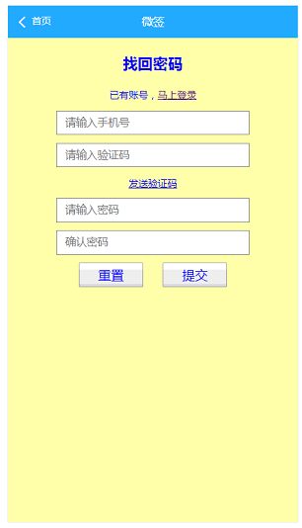

4.2.4 课程列表页面

课程列表页面:学生点击右上角的+号来查询自己的学校，专业，班级，课程，班级。在加入了一个班级之后，在班级这个列表上面就会显示自己所加入的班级。点击自己加入过得班级，就可以查看到群内成员的列表，点击任意一个成员，就可以查看该成员的基本信息，成员可以在班级里面打字并发到班级里，点击课程下方的提问按钮，老师就会收到自己的请求。右上角有一个签到按钮，班级中的老师发起签到才可以进行签到，签到要在老师发起3分钟之内点击，否则就无效。
个人页面:个人页面显示了自己的头像，学习时长等信息。点击最近学习，可以查看最近有上过的课程。点击我的收藏，可以查看自己所收藏的课程，点击我的手记，可以查看自己在课堂上面做的笔记。

4.2.5 消息管理页面
消息管理：消息管理页面包含请假管理等页面。老师（管理员）可查看学生的请假信息，包括：课程名、学生学号、学生姓名、请假理由等。老师（管理员）有可以依据学生的请假理由决定是否审批请假。

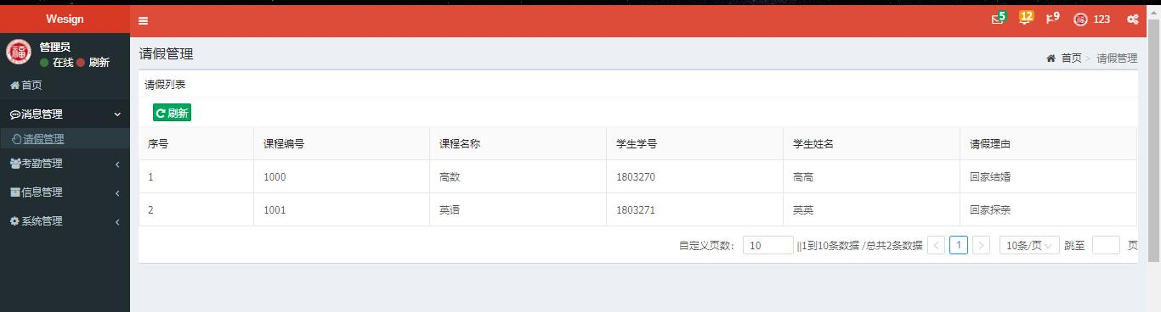

4.2.6 考勤管理页面
考勤管理：考勤管理包括考勤历史记录，考勤排行榜等信息。历史记录可以查看学生签到历史情况。包括学生姓名、学号、座位号、教室地点、课程名称、授课老师以及签到情况等信息。老师（管理员）可通过查看历史记录界面获取到学生签到历史记录详情。引入考勤排行榜（学生端也可查看），增加学生到勤率的积极性。正所谓没有对比就没有伤害~ 积极性相对低的同学当看到排名靠前的同学的到勤率时将会受到激励，从而从整体上提高学生们的到勤率。

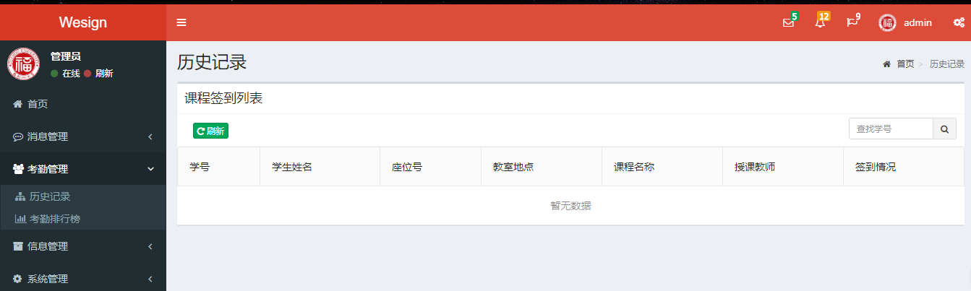

4.2.7 信息管理页面（仅管理员）
信息管理：该页面包括院系管理；教师管理；学生管理；专业管理；授课安排；课程管理。具体各页面管理功能如下：
（1）院系管理：可实现院系的增删改查功能。可查看院系名称、学生人数、教师人数等信息。可对已有的院系修改信息进行编辑、移除等功能。还可新增院系。
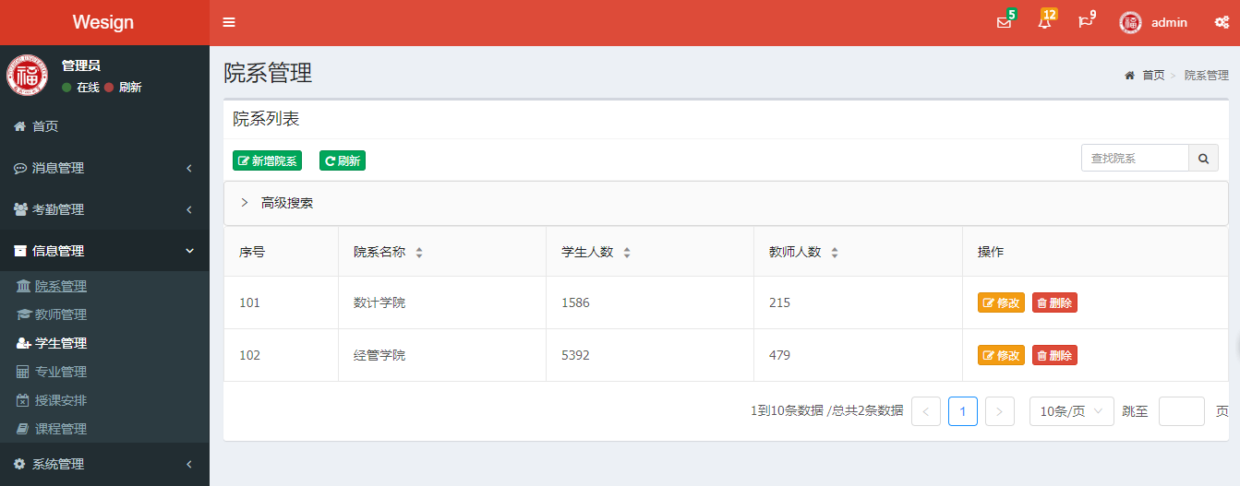
修改：
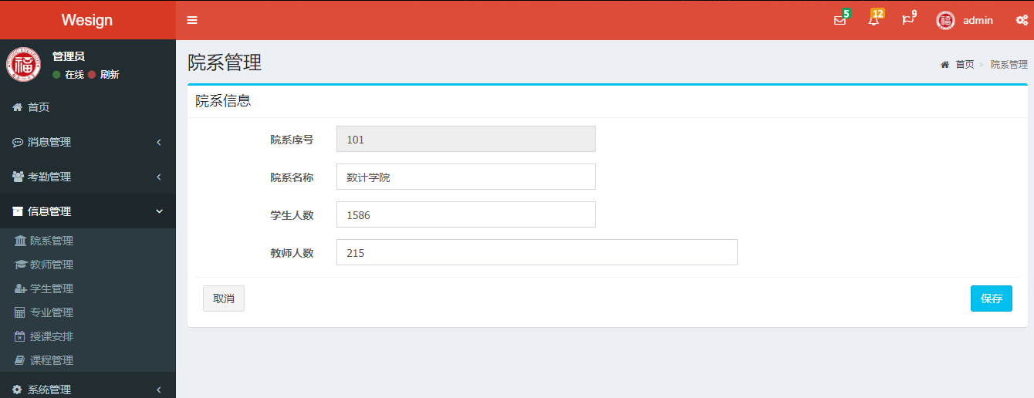

（2）教师管理：教师管理可实现对教师信息的增删改查操作。教师信息包括姓名、性别、所属院系、职称等信息。可对已有教师进行信息变更等编辑操作。可实现对教师信息的删除操作。可实现新增教师信息的操作。
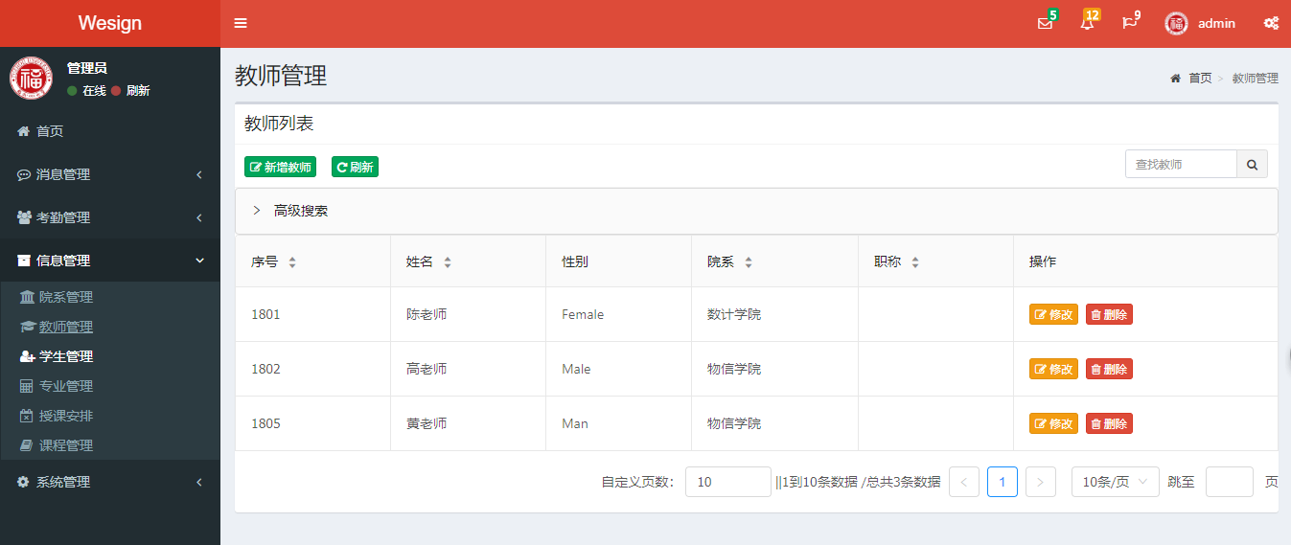
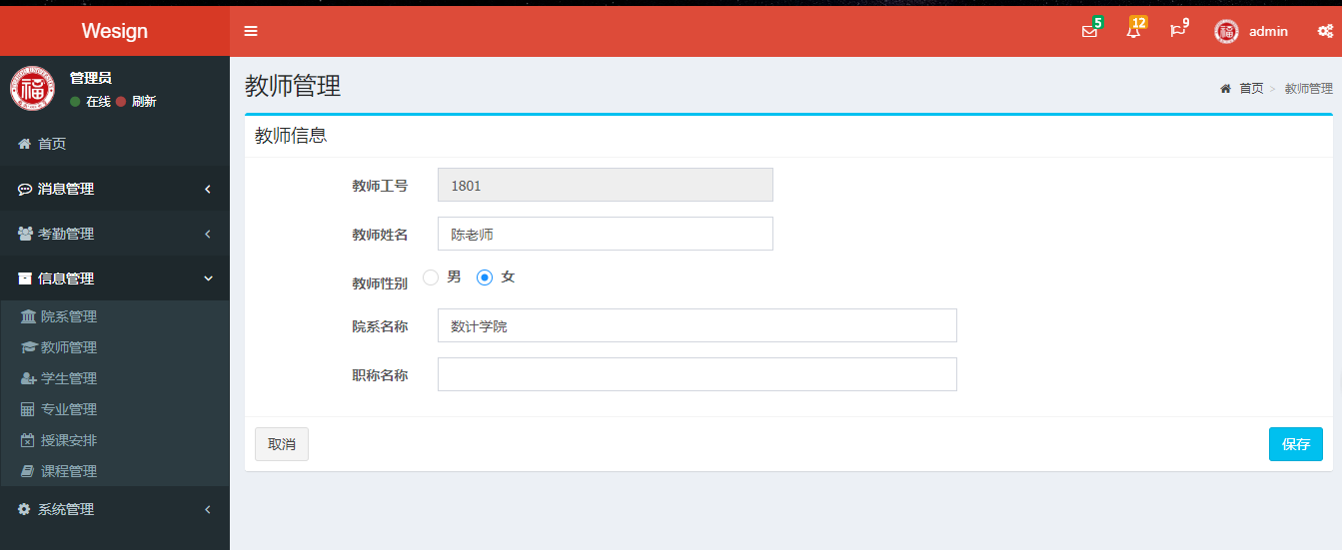

（3）学生管理：学生管理可实现对学生信息的增删改查。包括新增学生信息。修改、删除已有学生信息等操作。学生信息可包括学生姓名、性别、所属院系、专业、入学年份等信息。

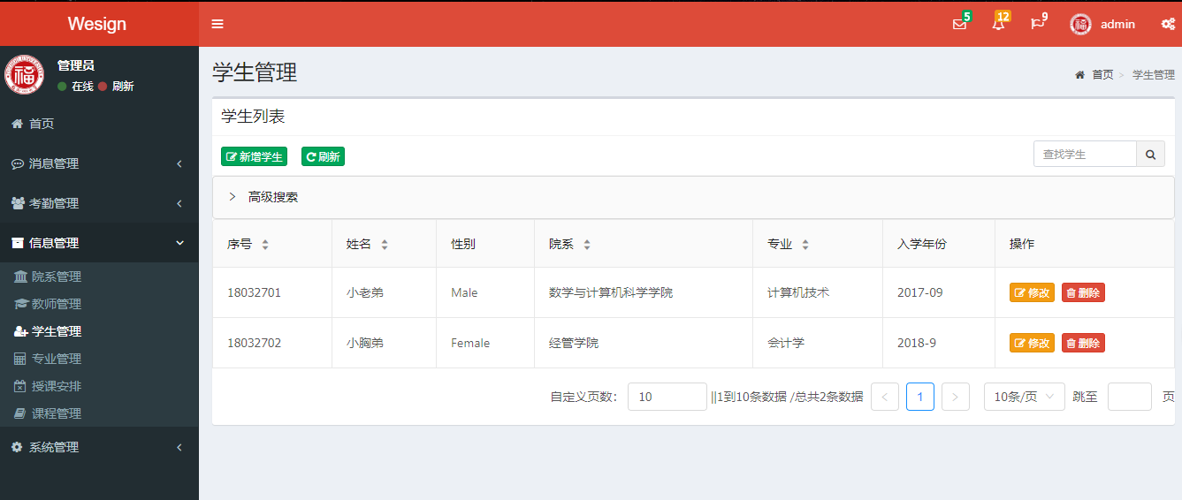

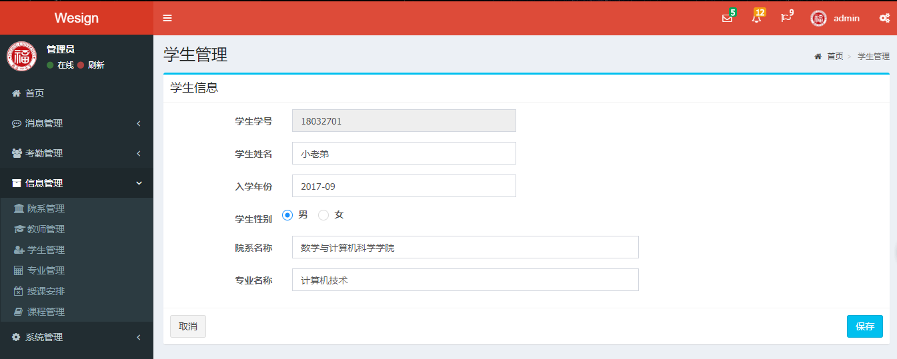

（4）专业管理：专业管理可实现对所设置专业的增删改查操作。专业信息包括专业名称、所属院系、学分等信息。可对已有专业信息进行修改，移除等编辑操作。还可新增专业信息。
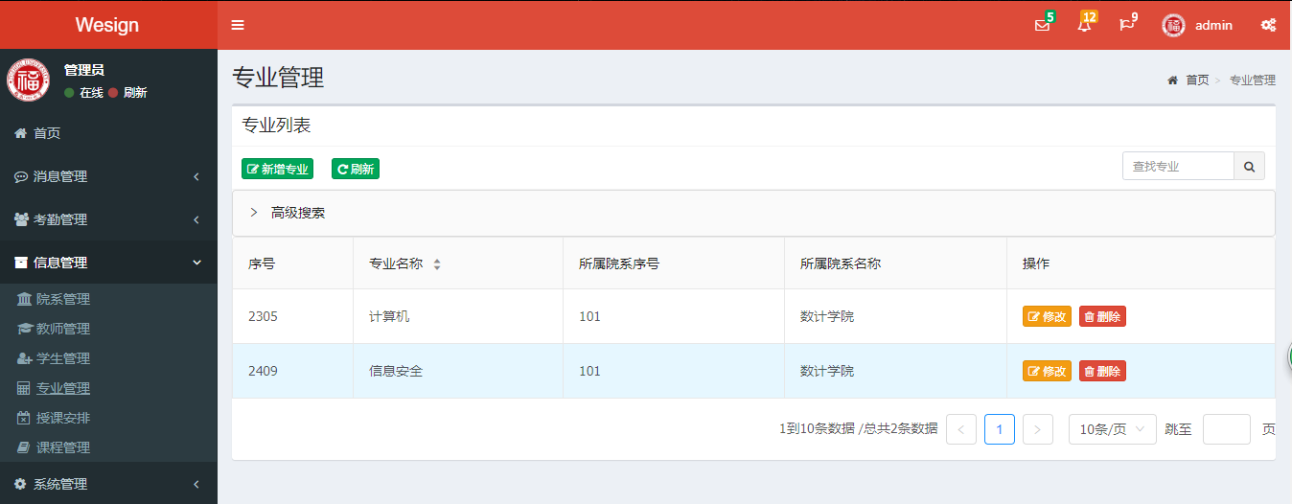
修改：
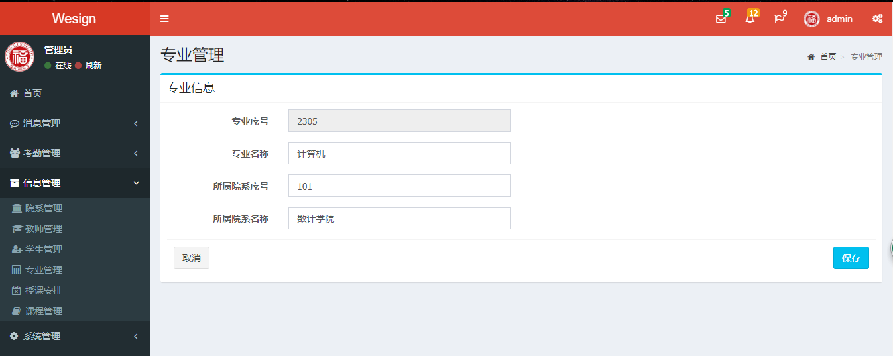
添加：
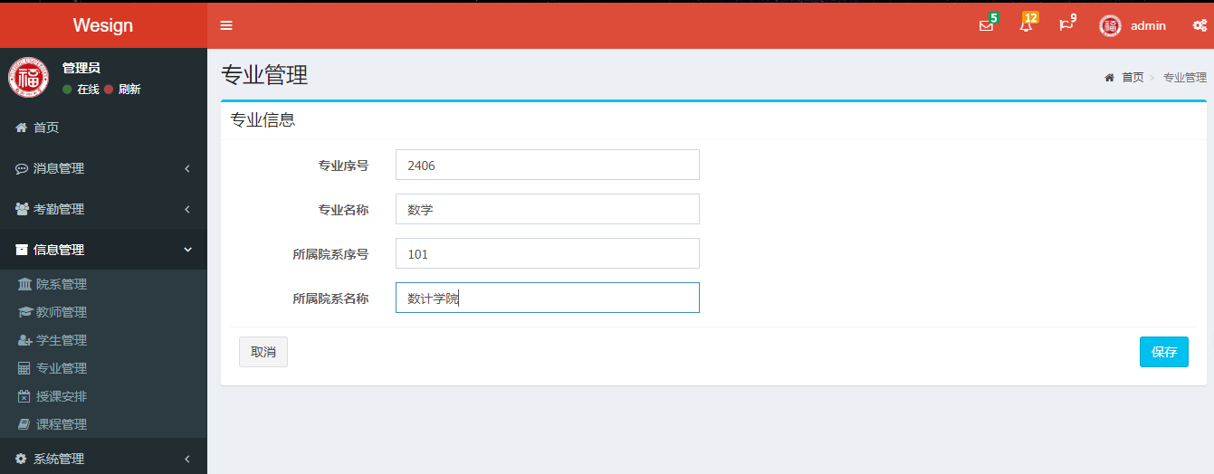

（5）授课安排：授课安排可实现对授课课程的操作。内含信息包括所授课课程编号、授课课程、授课对象、上课教室、课时、学分等信息。可对授课课程信息进行修改、移除等操作。还可新增授课安排表。
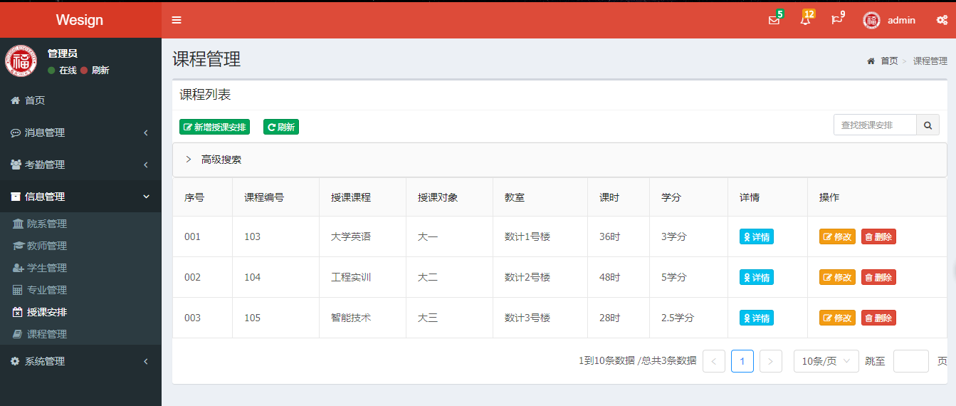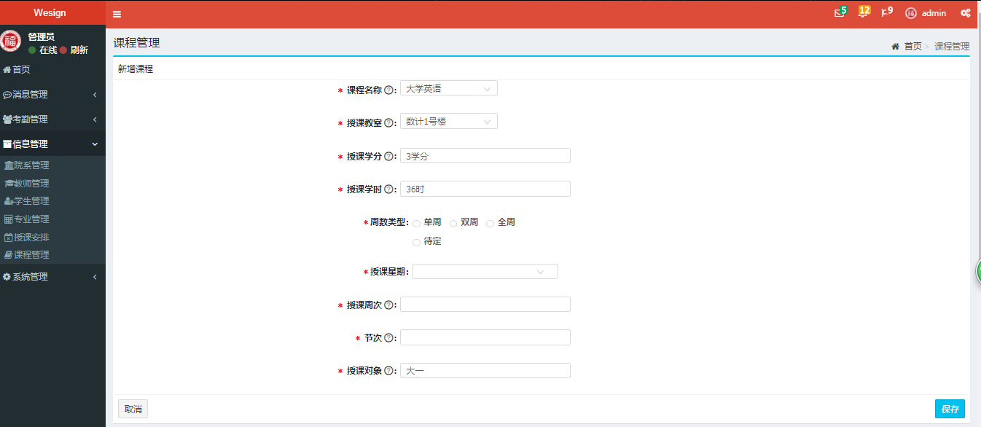
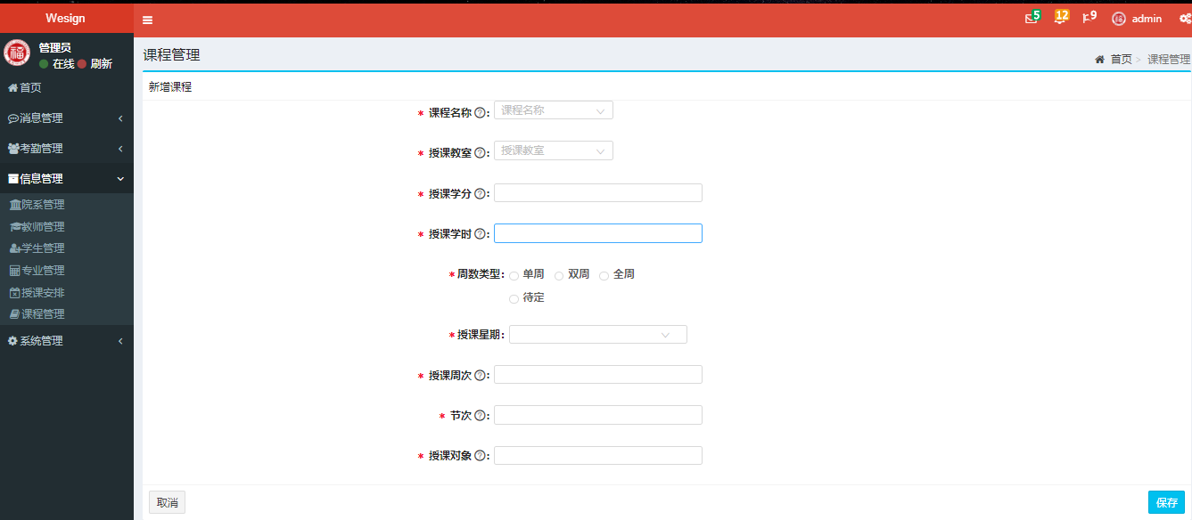
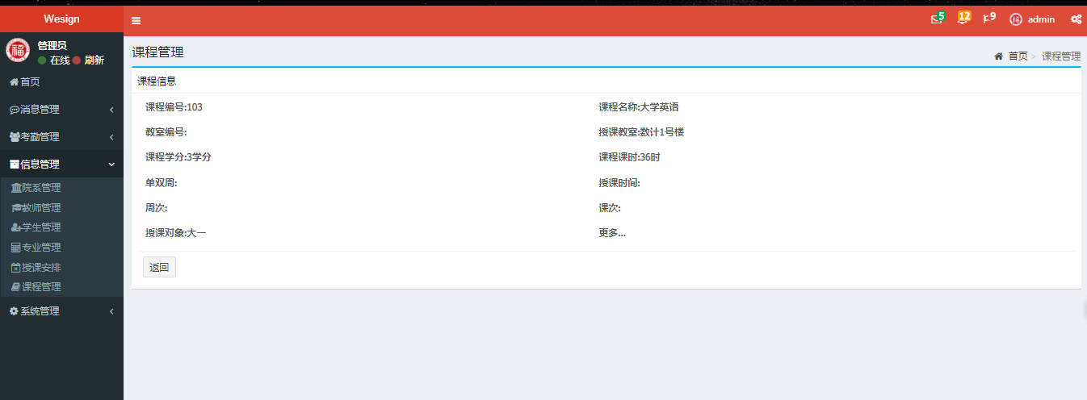
（6）课程管理：课程管理可实现对课程管理的操作。课程管理包括课程名称、课程编号、上课教师工号、上课教师姓名等信息。可对已有课程进行修改和移除等编辑操作。可新增课程列表信息。
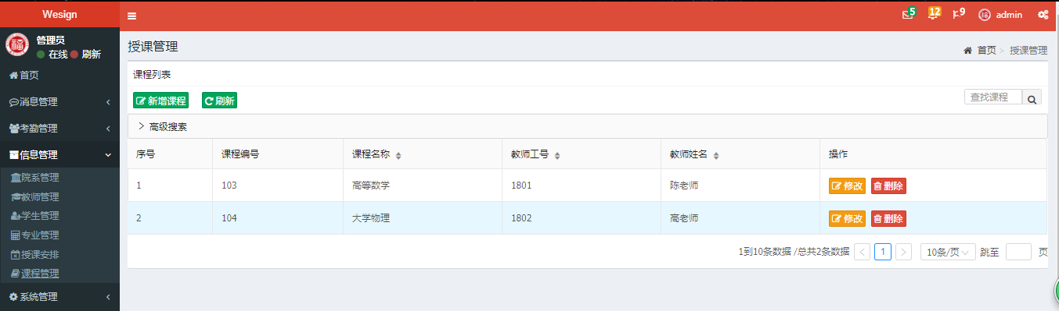
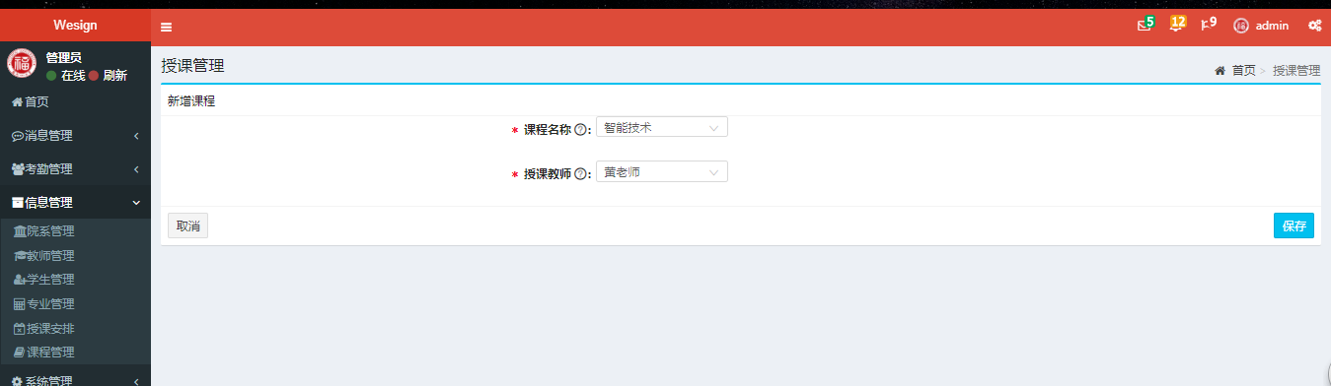

4.2.8 系统管理页面（仅管理员）
（1）角色管理：角色管理页面可实现对用户的新增、移除、和修改等功能。角色列表包括用户姓名、用户的创建时间、创建人、用户的权限功能设置等信息。

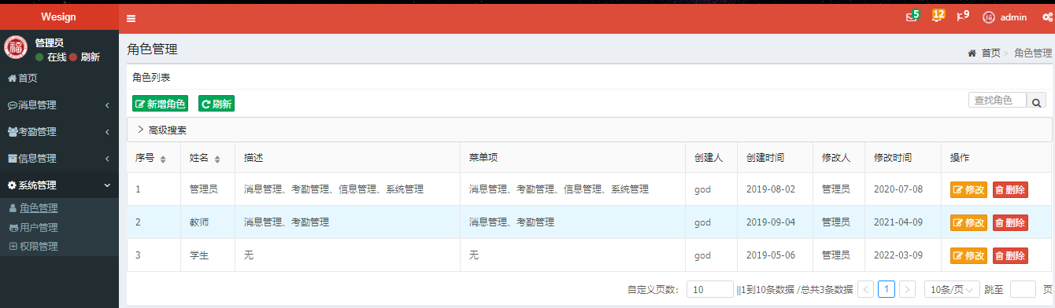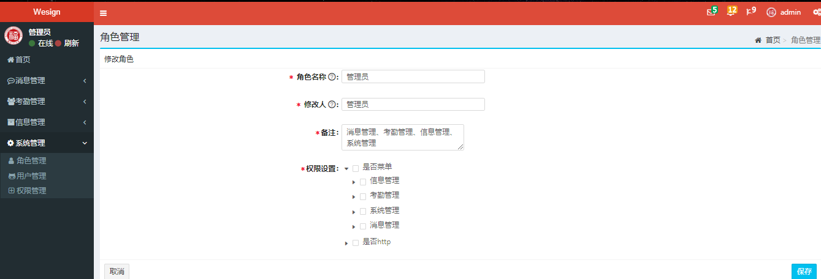
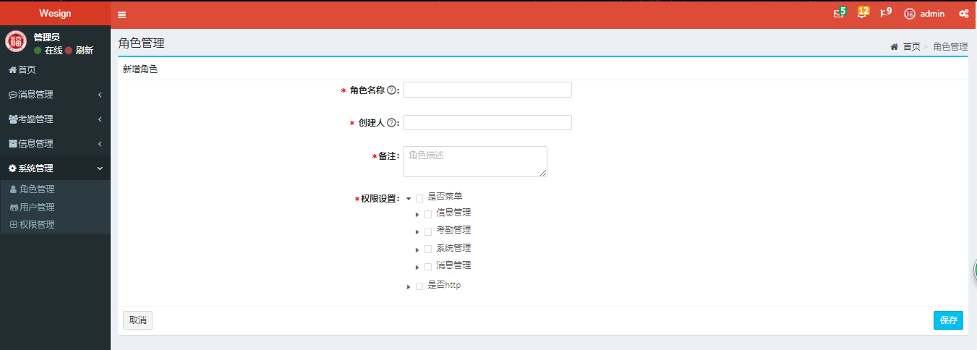

（2）用户管理：可实现对用户账户密码的修改和对用户的移除、新增等操作。

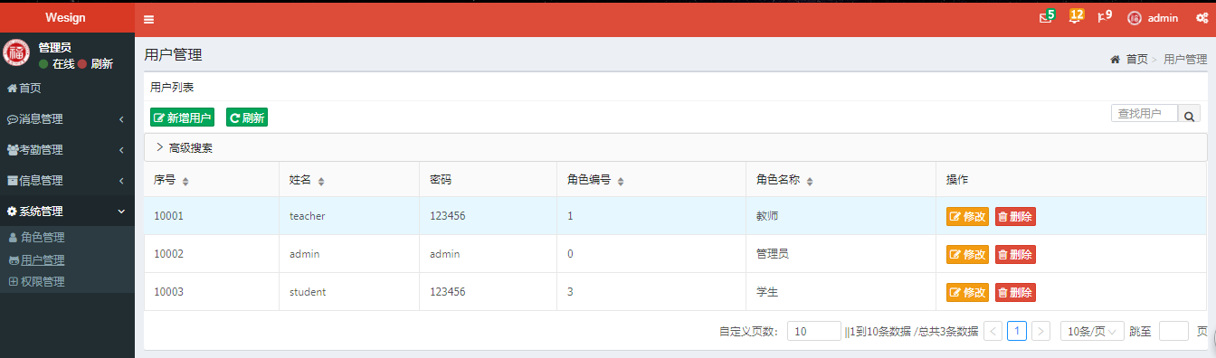
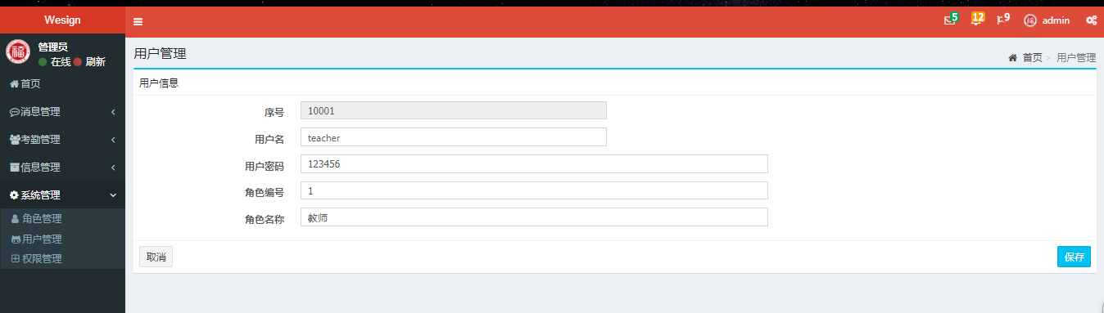
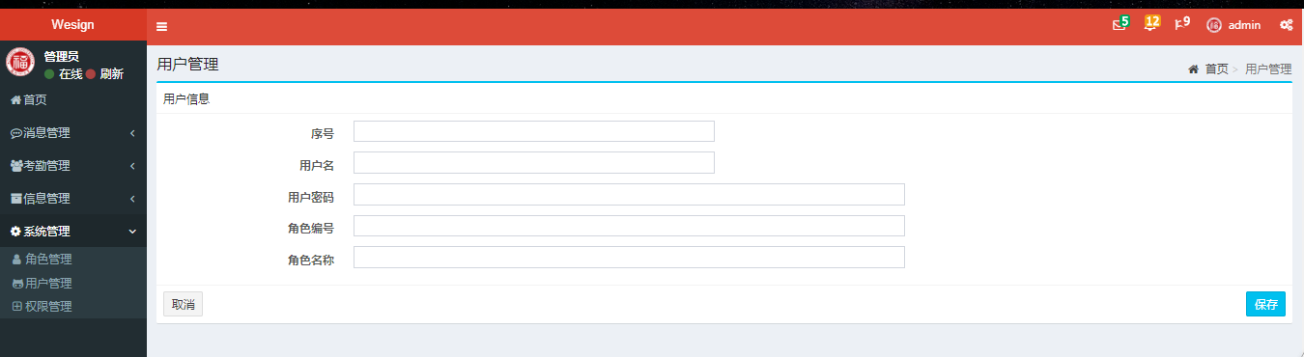

（3）权限管理：权限管理显示不同权限成员的详细信息。其中可包含权限序号、权限名称、权限描述、优先级、创建时间、修改时间、创建人等信息。
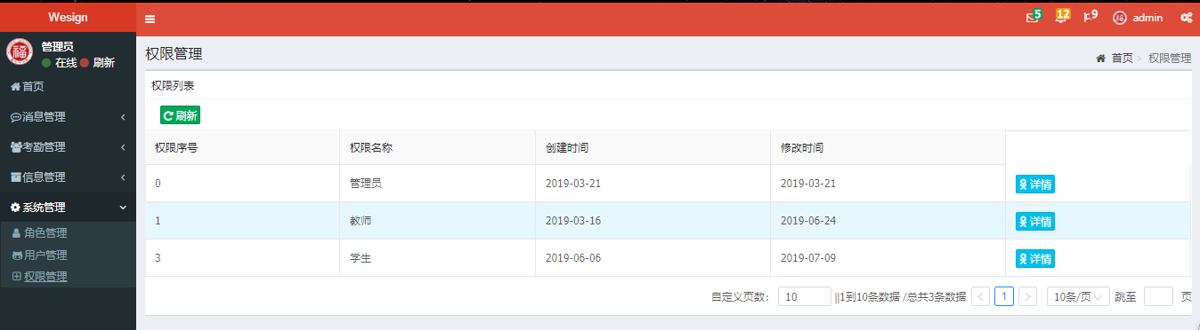
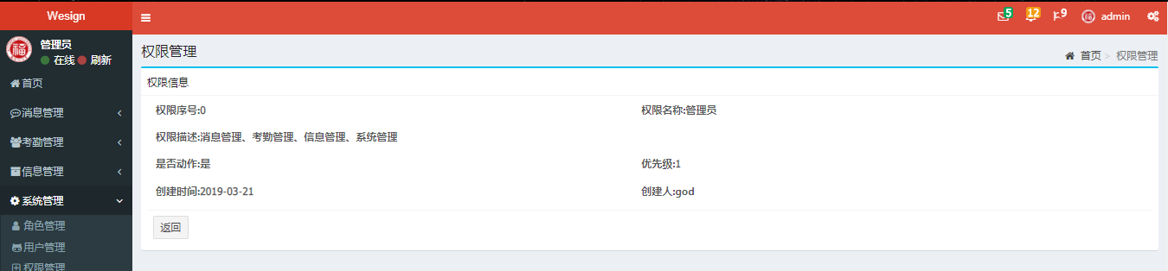
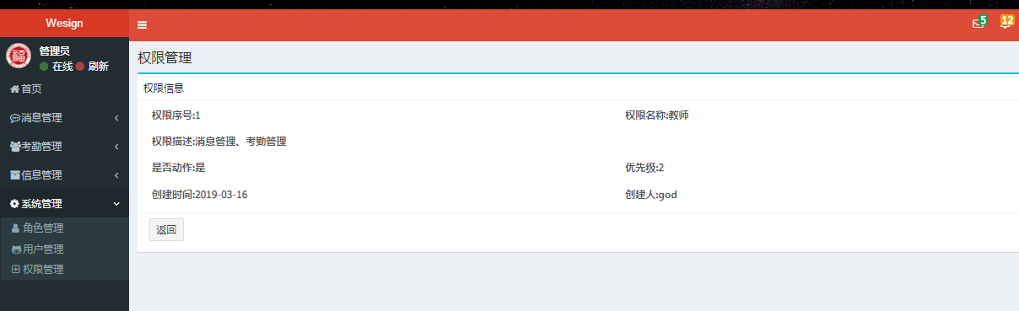

4.3字段
用户表
字段 | 说明
userId | 用户id
userName | 用户名
password | 密码
userInfoId | 用户信息id
role | 角色
用户信息表
字段 | 说明
userInfoId | 用户信息id
closeName | 昵称
realName | 真实姓名
usrNum | 用户编号
telephone | 电话
courseId | 课程id
email | 邮箱
签到表
字段 | 说明
signId | 签到id
userUnfoId | 用户信息id
courseId | 课程id
signTime | 签到时间
msg | 信息
学校表
字段 | 说明
schoolId | 学校id
schoolName | 学校名称
schoolCode | 学校代码
时间表
字段 | 说明
scheduleId | 时间id
beginTime | 开始时间
term | 学期
endTime | 结束时间
weekNum | 一周几次
菜单表
字段 | 说明
menuId | 菜单id
menuName | 菜单名称
parentId | 父菜单id
url | 地址
role | 权限
weight | 权重
班级
字段 | 说明
gradeId | 班级id
gradeName | 班级名称
place | 地点
seatCol | 座位列数
seatRow | 座位行数
longitude | 经度
latitude | 纬度
teacherId | 老师id
院系表
字段 | 说明
departmentId | 院系id
departmentName | 院系名称
课程表
字段 | 说明
courseId | 课程id
courseName | 课程名称
scheduleId | 时间表id
departmentId | 院系id
schoolId | 学校id

5 版本
V1.0.0

